Hướng Dẫn tạo private key/certificate bằng OpenSSL
- Tải và cài đặt openssl
Tải OpenSSL: https://slproweb.com/products/Win32OpenSSL.html
Cài đặt OpenSSL:
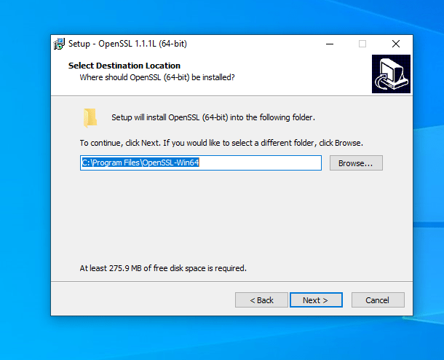

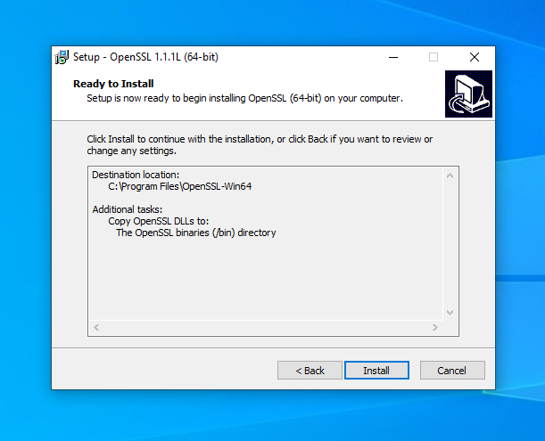

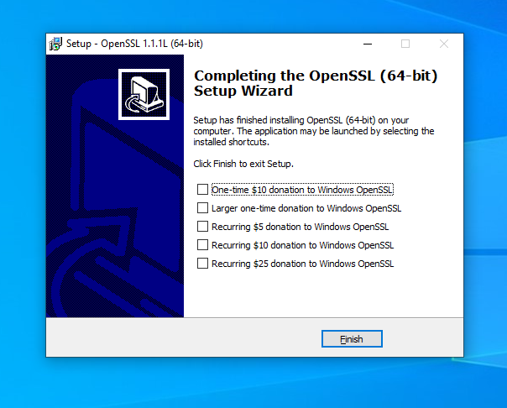

- Thiết lập Enviroment
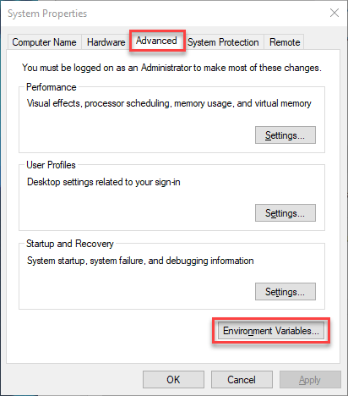

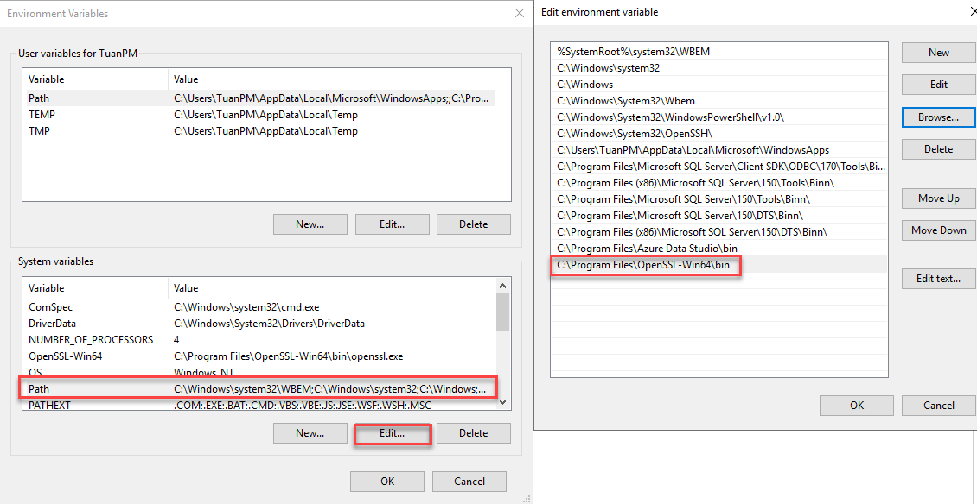

- Tạo cặp key
- Tạo thư mục để chứa bộ key
- Cd vào thu mục bằng cmd
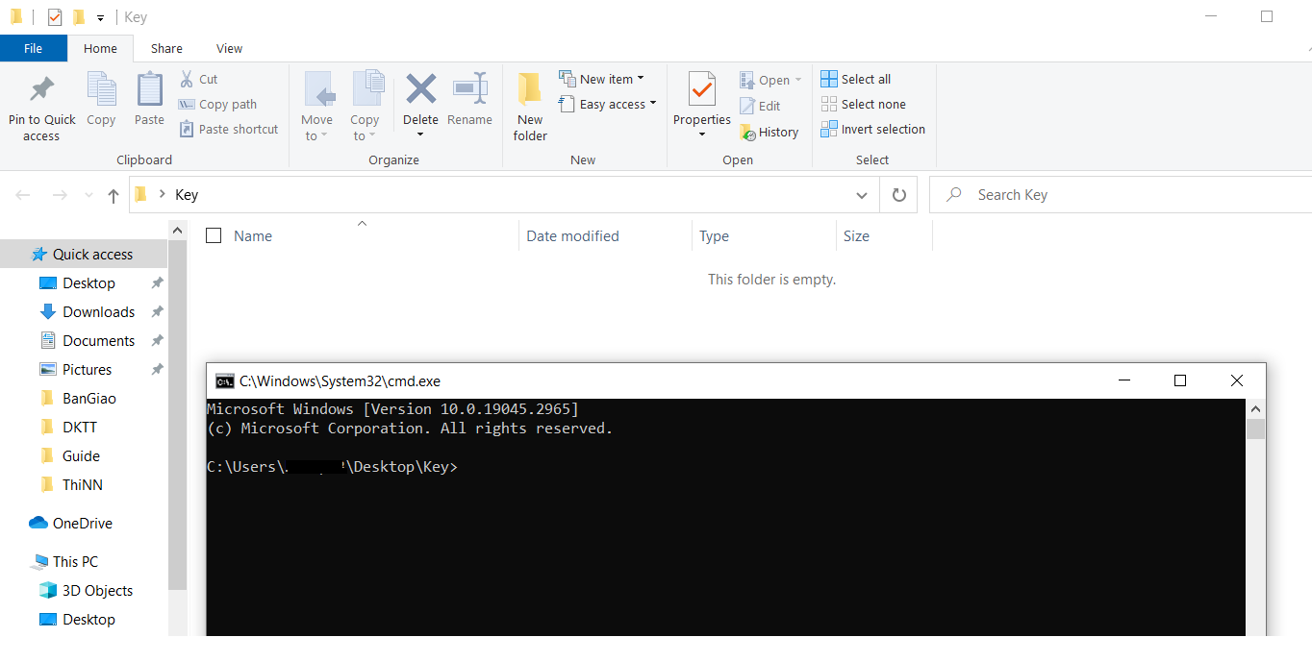

Lệnh tạo:
openssl req -newkey rsa:2048 -new -nodes -x509 -days 3650 -keyout key.pem -out certificate.pem

openssl x509 -inform PEM -in certificate.pem -outform DER -out merchantPublicCert.cer

Điền các thông tin và enter….
Kết quả được 3 file là key.pem và certificate.pem và merchantPublicCert.cer
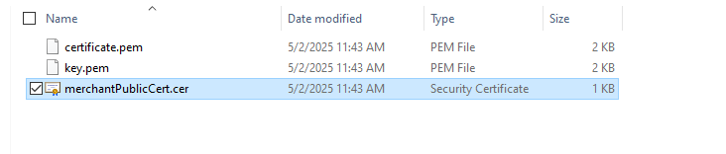

Sau khi tạo được cặp key hãy gửi file (public key) có tên: “merchantPublicCert.cer” cho chúng tôi.

